项目说明文档

数据结构课程设计
——8种排序算法的比较案例系统


作 者 姓 名： 刘相成
学 号： 2452207
指 导 教 师： 张颖
学院、 专业： 计算机科学与技术学院 软件工程

同济大学
Tongji University

1 项目分析

背景分析

本项目旨在通过多种排序算法对随机数数组进行排序，并对每种排序方法的时间复杂度和交换次数进行统计和比较。用户可以自定义随机数的个数（范围为 100 到 100000），系统将根据用户输入生成指定数量的随机数。排序算法包括快速排序、直接插入排序、冒泡排序、选择排序、希尔排序、堆排序、归并排序和基数排序。项目通过 C++ 语言实现，运用了面向对象编程和数据结构的基础知识。

1.2 功能分析
1.2.1功能要求
通过随机函数产生 100 到 100000 之间指定数量的随机数，使用 8 种排序算法对其进行排序，并统计每种排序所花费的时间和交换次数。系统具备输入验证功能，确保用户输入的随机数个数在有效范围内，且选择排序算法时输入合法。同时，提供清晰的菜单界面，方便用户选择排序算法和查看排序结果。
1.2.2输入要求
随机数个数：用户需输入 100 到 100000 之间的整数，超出范围或非数字输入将被拒绝。
算法选择：用户需输入 1-9 之间的整数（1-8 对应 8 种排序算法，9 对应退出程序），非法输入将提示重新输入。
1.2.3输出要求
生成随机数后，提示生成 X 个随机数，数据准备好。
每种算法执行完毕后，输出算法名称、排序耗时及交换 / 移动次数。
输入错误时，输出明确的错误提示（如 “输入超出范围！请输入 100 到 100000 之间的数字”）。
菜单界面展示算法编号与对应功能，引导用户操作。
1.2.4项目实例
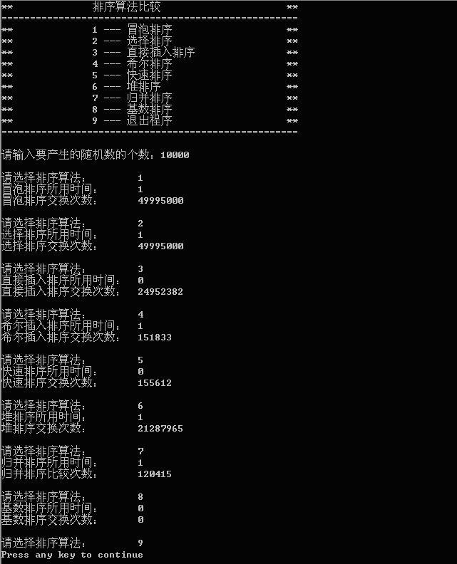

2 项目设计

2.1 类结构设计
sort_comp 类是本项目的核心，它封装了排序算法的实现，并提供了统一的接口来比较不同排序算法的性能。通过动态分配内存来存储用户定义大小的数据，并记录排序过程中的关键性能指标。
分析过程：
需要一个类来封装排序算法的公共行为，包括数据的存储、排序操作的执行以及结果的输出。
为了比较不同排序算法的性能，需要记录排序过程中的交换次数和执行时间。
用户需要能够自定义数据的大小，因此数据结构需要动态分配内存以存储随机生成的数据。
需具备输入验证功能，确保用户输入的合法性，提升系统稳定性。

2.2 成员与函数设计
// 排序算法比较类
class sort_comp {
private:
int* ori_data; // 原始数据数组指针
int* data; // 排序用数组指针
long long swap_cnt; // 交换计数
int n; // 数据数量
void reset(); //还原数据到原始状态
void _swap(int& a, int& b); //交换整数
int partition(int low, int high); //快速排序的分区
void quick_sortRec(int low, int high); //快速排序的递归
void heapify(int size, int i); //堆排序的堆化
void merge(int l, int m, int r, int* tempArr); //归并排序的合并
void merge_sortRec(int l, int r, int* tempArr); // 归并排序的递归
int getMax(); // 基数排序获取最大值
void countSort(int exp, int* output); //基数排序的计数排序
​
public:
// 构造函数
sort_comp() {
n = 0;
ori_data = nullptr;
data = nullptr;
swap_cnt = 0;
srand((unsigned)time(NULL));
}
~sort_comp() {
if (ori_data) delete[] ori_data;
if (data) delete[] data;
}// 析构函数
void check_n(); //生成随机数，输入验证
void bubble_sort(); // 冒泡排序
void selection_sort(); // 选择排序
void insertion_sort(); // 直接插入排序
void shell_sort(); // 希尔排序
void quick_sort(); // 快速排序
void heap_sort(); //堆排序
void merge_sort(); //归并排序
void radix_sort(); // 基数排序
void print(const char* name, clock_t start); // 打印结果
void menu(); // 显示菜单
};

2.3 代码总设计（流程图）
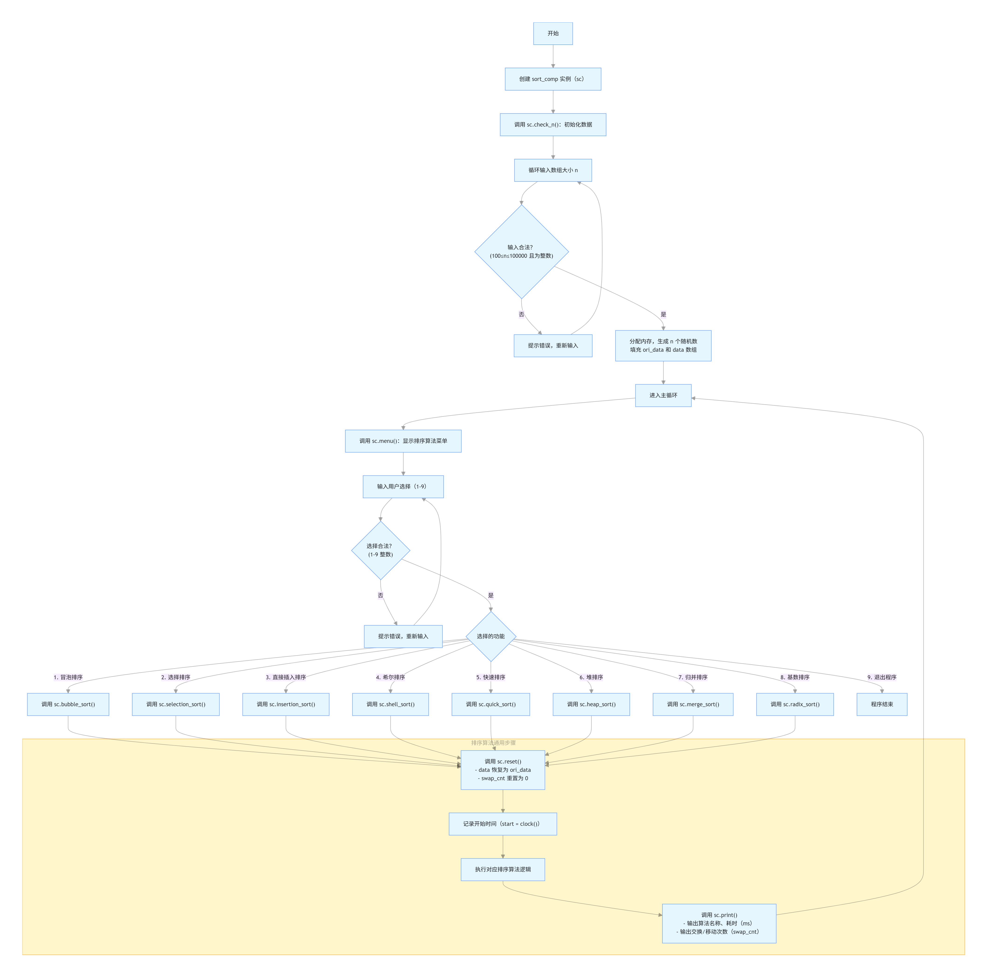

3 项目实现

3.1 算法简介
所谓排序，就是使一串记录，按照其中的某个或某些关键字的大小，递增或递减的排列起来的操作。排序算法，就是如何使得记录按照要求排列的方法。排序算法在很多领域得到相当地重视，尤其是在大量数据的处理方面。一个优秀的算法可以节省大量的资源。在各个领域中考虑到数据的各种限制和规范，要得到一个符合实际的优秀算法，得经过大量的推理和分析。
排序算法 | 时间复杂度（平均） | 时间复杂度（最差） | 时间复杂度（最好） | 空间复杂度 | 稳定性
冒泡排序 | O(n2) | O(n2) | O(n) | O(1) | 稳定
选择排序 | O(n2) | O(n2) | O(n2) | O(1) | 不稳定
插入排序 | O(n2) | O(n2) | O(n) | O(1) | 稳定
希尔排序 | O(nlogn) | O(n2) | O(nlogn) | O(1) | 不稳定
归并排序 | O(nlogn) | O(nlogn) | O(nlogn) | O(n) | 稳定
快速排序 | O(nlogn) | O(n2) | O(nlogn) | O(logn) | 不稳定
堆排序 | O(nlogn) | O(nlogn) | O(nlogn) | O(1) | 不稳定
计数排序 | O(n+k) | O(n+k) | O(n+k) | O(k) | 稳定
桶排序 | O(n+k) | O(n2) | O(n+k) | O(n+k) | 稳定
基数排序 | O(n×k) | O(n×k) | O(n×k) | O(n+k) | 稳定
该表：常见排序算法的时间复杂度和空间复杂度
n：数据规模，表示待排序的数据量大小。
k：“桶”的个数或数字的位数，在基数排序等算法中使用。
内部排序：所有排序操作都在内存中完成，不需要额外的磁盘或其他存储设备的辅助。适用于数据量小到足以完全加载到内存中的情况。
稳定：如果 A 原本在 B 前面，而 A=B，排序之后 A 仍然在 B 的前面。
不稳定:如果 A 原本在 B 的前面，而 A=B，排序之后 A 可能会出现在 B 的后面。
时间复杂度：定性描述一个算法执行所耗费的时间。
空间复杂度:定性描述一个算法执行所需内存的大小。

3.2 排序算法分类
从 “操作逻辑” 维度重新划分排序算法，可分为两类：

3.2.1 逐次调整类
冒泡、选择、插入、希尔排序均属于此类，核心是通过 “局部调整” 逐步实现全局有序 —— 要么逐对交换（冒泡）、要么选值归位（选择）、要么插位整理（插入）、要么分组优化（希尔），这类算法的特点是无需额外大内存，但大规模数据下效率易瓶颈。

3.2.2 分治、分层类
归并、快速、堆、基数排序属于此类，核心是通过 “拆分问题” 或 “分层处理” 降低排序难度 —— 要么拆分后合并（归并）、要么分区间处理（快速）、要么结构化存储（堆）、要么按位分层（基数），这类算法能突破O(n2)复杂度，但部分需要额外内存或依赖数据特征。

3.3 排序算法的实现

3.3.1 冒泡排序
冒泡排序的核心是 “相邻校验，逐步归位”：把数据集想象成一排待整理的小球，从左到右逐个检查相邻两个小球的大小，若左边大于右边则交换位置；每一轮遍历都会把当前未排序区间的最大值 “推” 到最右侧，就像气泡上浮一样。为了避免无意义的遍历，若某一轮全程没有交换操作，说明数据已完全有序，可直接终止。
执行步骤
设定外层循环，遍历范围覆盖整个数据集（除最后已归位的元素）；
内层循环逐个校验相邻元素，若前一个大于后一个则交换位置，同时标记 “发生过交换”；
每完成一轮内层循环，当前未排序区间的最大值会被推至区间末尾，归位为有序部分；
若某一轮内层循环未发生任何交换，说明数据集已完全有序，直接终止所有循环；
重复上述步骤，直到所有元素归位。
代码实现
// 冒泡排序
void sort_comp::bubble_sort() {
reset();
clock_t start = clock();
for (int i = 0; i < n - 1; i++) {
bool swapped = false;
for (int j = 0; j < n - i - 1; j++) {
if (data[j] > data[j + 1]) {
_swap(data[j], data[j + 1]);
swapped = true;
}
}
if (!swapped) break;
}
print("冒泡排序", start);
}
算法分析
核心逻辑：通过相邻交换，逐轮确定一个最值的位置；
效率特征：数据近乎有序时效率最高（仅需一轮遍历），完全逆序时效率最低；
资源消耗：仅需常数级额外内存，无复杂数据结构依赖。
3.3.2 选择排序
选择排序的核心是 “先选后换，一次归位”：将数据集分为 “已排序区” 和 “未排序区”，初始时已排序区为空；每一轮遍历未排序区，找到其中的最小值，直接交换到已排序区的末尾，无需像冒泡排序那样逐次交换。这种方式能减少交换次数，但无论数据是否有序，都必须完整遍历未排序区找最值。
执行步骤
将数据集划分为 “已排序区”（初始为空）和 “未排序区”（初始为全部数据）；
遍历未排序区，找到其中值最小的元素，记录其位置；
将最小值元素与未排序区的第一个元素交换位置，最小值归位到已排序区末尾；
缩小未排序区范围（排除已归位的最小值），重复步骤 2-3；
直到未排序区仅剩一个元素，直接归入已排序区，排序完成。
代码实现
// 选择排序
void sort_comp::selection_sort() {
reset();
clock_t start = clock();
for (int i = 0; i < n - 1; i++) {
int min_idx = i;
for (int j = i + 1; j < n; j++)
if (data[j] < data[min_idx]) min_idx = j;
if (min_idx != i) _swap(data[min_idx], data[i]);
}
print("选择排序", start);
}
算法分析
核心逻辑：以 “找最值” 替代 “逐次交换”，减少交换操作次数；
效率特征：时间复杂度始终为O(n2)，无最优情况；
稳定性问题：交换最值时可能打乱相等元素的相对位置（如 [2, 1, 2] 排序时，第一个 2 会被交换到第二个 2 之后）。

3.3.3 插入排序
插入排序的核心是 “逐个插入，动态整理”：把数据集想象成一手扑克牌，从第二张牌开始，逐个将当前牌插入到前面已整理好的牌堆中的正确位置；插入时需要将前面比当前牌大的元素依次后移，为当前牌腾出位置。这种方式对近乎有序的数据集非常友好，因为只需少量移动就能完成插入。
执行步骤
把数据集第一个元素视为 “已排序区”，剩余元素为 “未排序区”；
从未排序区取出第一个元素作为 “待插入元素”，暂存其值；
从已排序区的末尾向前遍历，若遇到比待插入元素大的元素，将该元素向后移动一位；
当遍历到比待插入元素小的元素（或已排序区头部）时，将待插入元素放入当前位置的下一位；
重复步骤 2-4，直到未排序区无元素，排序完成。
代码实现
// 直接插入排序
void sort_comp::insertion_sort() {
reset();
clock_t start = clock();
for (int i = 1; i < n; i++) {
int key = data[i];
int j = i - 1;
while (j >= 0 && data[j] > key) {
data[j + 1] = data[j];
swap_cnt++;
j--;
}
data[j + 1] = key;
swap_cnt++;
}
print("直接插入排序", start);
}
算法分析
核心逻辑：基于 “已排序区间” 动态扩展，插入过程中仅调整必要元素；
效率特征：数据越接近有序，移动操作越少，效率越高；
适用场景：适合实时新增数据并保持有序的场景（如排行榜动态更新）。

3.3.4 希尔排序
希尔排序是插入排序的 “进阶版”，核心是 “分组降逆，全局收尾”：先将数据集按指定步长（增量）分成多个子序列，对每个子序列单独做插入排序；逐步缩小步长，直到步长为 1 时，整个数据集已基本有序，最后做一次全局插入排序。这种方式通过分组排序降低数据的 “逆序度”，避免了插入排序在数据逆序时的大量移动操作。
执行步骤
设定初始步长（通常为数据集长度的一半），按步长将数据集划分为多个不连续的子序列（如步长为 5 时，索引 0、5、10… 为一个子序列，索引 1、6、11… 为另一个子序列）；
对每个子序列执行插入排序，降低子序列内部的逆序度；
将步长缩小（通常减半），重复步骤 1-2，重新分组并排序；
当步长缩小至 1 时，整个数据集已基本有序，执行一次全局插入排序；
排序完成，输出有序数据集。
代码实现
// 希尔排序
void sort_comp::shell_sort() {
reset();
clock_t start = clock();
for (int gap = n / 2; gap > 0; gap /= 2) {
for (int i = gap; i < n; i++) {
int temp = data[i];
int j;
for (j = i; j >= gap && data[j - gap] > temp; j -= gap) {
data[j] = data[j - gap];
swap_cnt++;
}
data[j] = temp;
swap_cnt++;
}
}
print("希尔排序", start);
}
算法分析
核心逻辑：通过分组排序降低整体逆序度，让最终的插入排序更高效；
效率特征：步长选择直接影响效率，希尔增量（n/2、n/4…1）是最易实现的方案；
稳定性问题：分组排序会打乱相等元素的相对位置，因此不稳定。

3.3.5 归并排序
归并排序的核心是 “分而治之，合并有序”：采用递归思想，先将数据集拆分成两个等长子集，直到每个子集仅含一个元素（天然有序）；再从最小子集开始，两两合并成有序的大子集，最终合并为完整的有序数据集。合并过程中需要额外内存存储临时结果，这是换取稳定高效的代价。
执行步骤
递归拆分：将当前数据集从中间拆分为左右两个子集，重复拆分直到每个子集仅含一个元素（单个元素默认有序）；
有序合并：
初始化两个指针，分别指向两个待合并子集的起始位置，同时初始化临时数组存储合并结果；
比较两个指针指向的元素，将较小的元素放入临时数组，并将对应指针后移一位；
当其中一个子集的元素全部放入临时数组后，将另一个子集剩余元素直接追加到临时数组末尾；
将临时数组中的有序数据复制回原数据集的对应位置；
重复拆分与合并步骤，直到所有子集合并为一个完整的有序数据集。
代码实现
// 归并排序的合并
void sort_comp::merge(int l, int m, int r, int* tempArr) {
int i = l;
int j = m + 1;
int k = 0;
while (i <= m && j <= r) {
if (data[i] <= data[j]) {
tempArr[k++] = data[i++];
}
else {
tempArr[k++] = data[j++];
}
swap_cnt++;
}
while (i <= m) {
tempArr[k++] = data[i++];
swap_cnt++;
}
while (j <= r) {
tempArr[k++] = data[j++];
swap_cnt++;
}
for (i = 0; i < k; i++) {
data[l + i] = tempArr[i];
swap_cnt++;
}
}
// 归并排序的递归
void sort_comp::merge_sortRec(int l, int r, int* tempArr) {
if (l < r) {
int m = l + (r - l) / 2;
merge_sortRec(l, m, tempArr);
merge_sortRec(m + 1, r, tempArr);
merge(l, m, r, tempArr);
}
}
// 归并排序
void sort_comp::merge_sort() {
reset();
clock_t start = clock();
int* tempArr = new int[n];
merge_sortRec(0, n - 1, tempArr);
delete[] tempArr;
print("归并排序", start);
}
算法分析
核心逻辑：拆分到最小粒度，再通过有序合并实现全局有序；
效率特征：时间复杂度稳定在O(nlogn)，不受数据初始状态影响；
资源消耗：需要与数据集等大的临时内存，适合对稳定性要求高的大数据场景。

3.3.6 快速排序
快速排序的核心是 “选基划分，递归整理”：从数据集中选一个元素作为 “基准值”，将所有小于基准值的元素移到左侧，大于基准值的移到右侧，基准值归位到最终位置；再对左右两个子区间重复此操作，直到所有子区间仅含一个元素。基准值的选择（如选末尾元素、随机元素）会影响算法效率，最优情况是每次划分都能将区间均分。
执行步骤
选择基准值：从当前待排序区间中选取一个元素作为基准值（本实现选取区间最后一个元素）；
分区操作：
初始化一个 “分界指针”，初始指向区间起始位置的前一位；
遍历区间内除基准值外的所有元素，若元素小于基准值，将分界指针后移一位，并交换当前元素与分界指针指向的元素；
遍历完成后，将基准值与分界指针的下一位元素交换，此时基准值左侧全为小于它的元素，右侧全为大于它的元素，基准值归位；
递归处理：对基准值左侧和右侧的子区间，重复步骤 1-2；
当所有子区间的长度为 1 时，排序完成。
代码实现
// 快速排序的分区
int sort_comp::partition(int low, int high) {
int pivot = data[high];
int i = (low - 1);
for (int j = low; j <= high - 1; j++) {
if (data[j] < pivot) {
i++;
_swap(data[i], data[j]);
}
}
_swap(data[i + 1], data[high]);
return (i + 1);
}
// 快速排序的递归
void sort_comp::quick_sortRec(int low, int high) {
if (low < high) {
int pi = partition(low, high);
quick_sortRec(low, pi - 1);
quick_sortRec(pi + 1, high);
}
}
// 快速排序
void sort_comp::quick_sort() {
reset();
clock_t start = clock();
quick_sortRec(0, n - 1);
print("快速排序", start);
}
算法分析
核心逻辑：通过基准值划分区间，将大问题拆解为小问题；
效率特征：平均效率最高（O(nlogn)），但最坏情况（如数据已有序）退化为O(n2)；
资源消耗：仅需递归栈的少量内存，是大数据排序的首选方案之一。

3.3.7 堆排序
堆排序的核心是 “结构化存储，逐次提取”：先将数据集构建成 “大顶堆”（每个父节点值大于子节点），此时堆顶是最大值；将堆顶与最后一个元素交换，最大值归位；再对剩余元素重新堆化，提取次大值，重复此过程直到所有元素归位。堆化操作保证了每次提取最值的效率，无需额外大内存。
执行步骤
构建大顶堆：
从数据集的最后一个非叶子节点开始，向前遍历每个节点；
对每个节点执行 “堆化操作”：比较当前节点与其左右子节点，将最大值交换到当前节点位置；若交换后子节点不满足堆结构，递归对该子节点执行堆化；
遍历完成后，整个数据集形成大顶堆，堆顶为最大值；
提取最值归位：
将堆顶元素（最大值）与数据集最后一个元素交换，最大值归位到有序区；
缩小堆的范围（排除已归位的最大值），对新的堆顶执行堆化操作，重建大顶堆；
重复步骤 2，直到堆的范围缩小至 1，所有元素归位完成。
代码实现
// 堆排序的堆化
void sort_comp::heapify(int size, int i) {
int largest = i;
int l = 2 * i + 1;
int r = 2 * i + 2;
if (l < size && data[l] > data[largest]) largest = l;
if (r < size && data[r] > data[largest]) largest = r;
if (largest != i) {
_swap(data[i], data[largest]);
heapify(size, largest);
}
}
// 堆排序
void sort_comp::heap_sort() {
reset();
clock_t start = clock();
for (int i = n / 2 - 1; i >= 0; i--) heapify(n, i);
for (int i = n - 1; i > 0; i--) {
_swap(data[0], data[i]);
heapify(i, 0);
}
print("堆排序", start);
}
算法分析
核心逻辑：利用堆的结构化特征，高效获取最值；
效率特征：时间复杂度稳定在O(nlogn)，不受数据初始状态影响；
适用场景：适合内存受限、需要稳定高效排序的大数据场景。

3.3.8 基数排序
基数排序的核心是 “按位分层，逐位排序”：不同于比较类排序，基数排序通过数字的每一位来分组排序 —— 先按个位数字将数据分到 0-9 的 “桶” 中，按桶顺序重新组合数据；再按十位、百位重复此操作，直到处理完最高位。这种方式无需比较元素大小，仅依赖数据的数位特征，适合整数、字符串等可分层的数据。
执行步骤
1.确定最大位数：遍历数据集，找到数值最大的元素，确定其最高位数（如最大值为 1234，则最高位为千位，共 4 位）；
2.按位排序（从个位到最高位）：
3.针对当前处理的数位，初始化0-9共10个桶；
4.遍历数据集，将每个元素按当前数位的数字放入对应桶中（如 123 的个位是 3，放入 3 号桶）；
5.按桶的顺序（0 到 9），将桶中的元素依次取出，重新组合成新的数据集；
6.重复步骤 2，依次处理十位、百位… 直到最高位；
7.处理完所有数位后，数据集即为有序。
代码实现
// 基数排序获取最大值
int sort_comp::getMax() {
int mx = data[0];
for (int i = 1; i < n; i++)
if (data[i] > mx)
mx = data[i];
return mx;
}
// 基数排序的计数排序
void sort_comp::countSort(int exp, int* output) {
int count[10] = { 0 };
for (int i = 0; i < n; i++)
count[(data[i] / exp) % 10]++;
for (int i = 1; i < 10; i++)
count[i] += count[i - 1];
for (int i = n - 1; i >= 0; i--) {
output[count[(data[i] / exp) % 10] - 1] = data[i];
count[(data[i] / exp) % 10]--;
swap_cnt++;
}
for (int i = 0; i < n; i++) {
data[i] = output[i];
swap_cnt++;
}
}
// 基数排序
void sort_comp::radix_sort() {
reset();
clock_t start = clock();
int m = getMax();
int* output = new int[n];
for (int exp = 1; m / exp > 0; exp *= 10)
countSort(exp, output);
delete[] output;
print("基数排序", start);
}
算法分析
1.核心逻辑：通过数位分层排序，规避元素间直接比较；
2.效率特征：时间复杂度为O(n×k)（k 为最高位数），数据值域越小、位数越少，效率越高；
3.资源消耗：需要额外内存存储桶和临时结果，适合整数批量排序场景。

3.4 排序算法使用场景
排序算法 | 适用场景
冒泡排序 | 数据量小的情况下，或需要简单的实现
选择排序 | 数据量小的情况下，或需要简单实现的场合
插入排序 | 数据量小或基本有序的数组，适合实时插入
希尔排序 | 中等规模的数组，尤其是对部分有序的数据进行优化
归并排序 | 大规模数据的排序，尤其是在需要稳定排序的情况下
快速排序 | 大规模数据的排序，尤其是当内存空间有限时
堆排序 | 大规模数据的排序，尤其是内存限制较小的情况下
基数排序 | 大规模整数或字符串排序，特别是当数据范围较小且已知时

4 项目测试

4.1 功能测试

4.1.1 输入3000测试
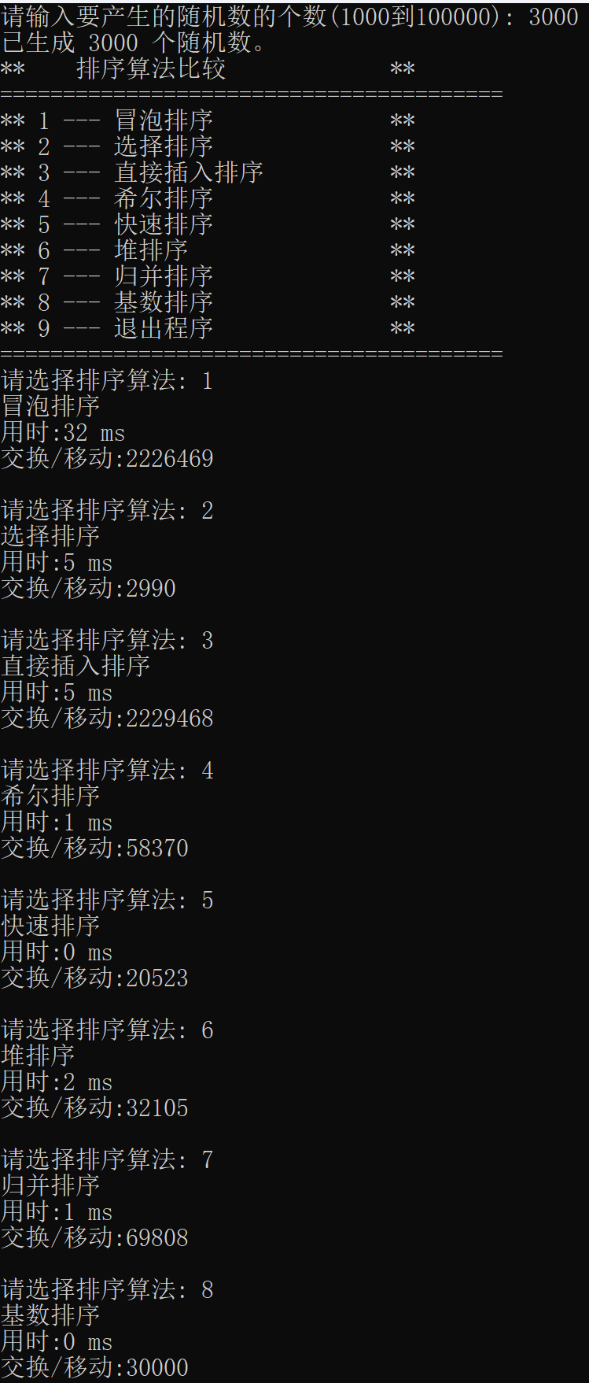

4.1.2 输入40000测试
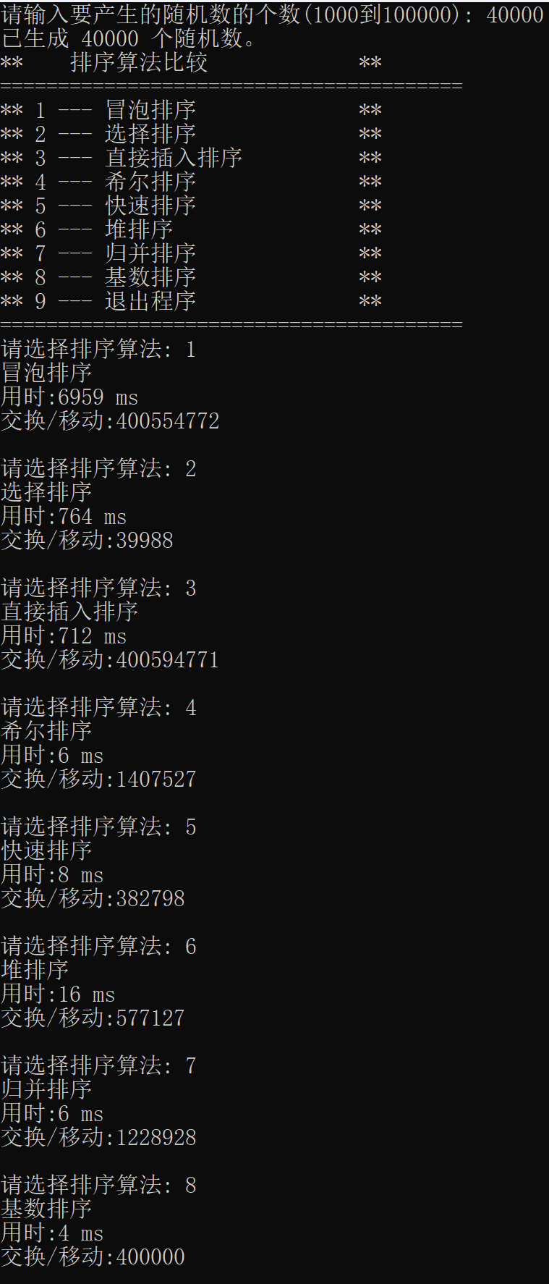

4.1.3 输入100000测试
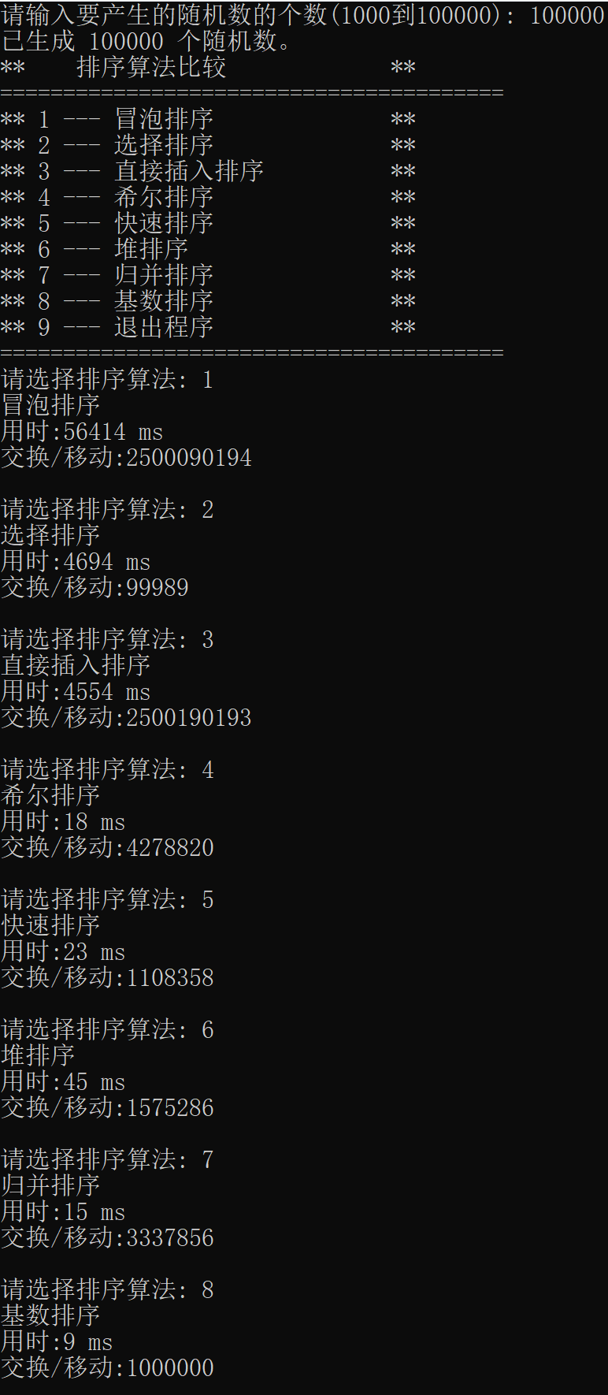

4.2 错误测试

4.2.1 随机数个数超范围，不合法，多输入
测试用例：0|1000000|a|2000 3000
预期结果：错误提示，运行正常不崩溃。
实验结果：
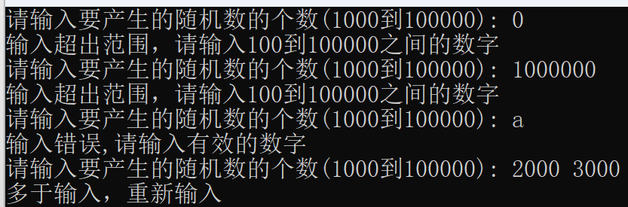

4.2.2 选择操作超范围，不合法，多输入
测试用例：0|10|a|1 2
预期结果：错误提示，程序运行正常不崩溃。实验结果：
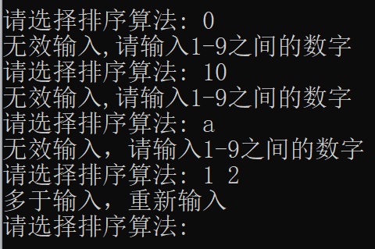

5 项目心得
通过参与本项目的设计与实现，我对排序算法有了更深刻的理解和实践。以下是我的主要心得与总结：
首先，在理论层面，我全面掌握了 8 种排序算法的原理、时间复杂度、空间复杂度和稳定性等核心特性。之前仅通过课本了解的算法细节，在实际编码过程中得到了充分验证，例如冒泡排序的优化（判断是否发生交换）、快速排序的分区策略、归并排序的递归与合并操作等，让我对算法的设计思路有了更直观的认识。
其次，在编程实践方面，我的 C++ 面向对象编程能力得到了显著提升。通过封装 sort_comp 类，将数据存储、排序算法、结果输出等功能模块化，不仅提高了代码的可读性和可维护性，也加深了我对类的构造与析构、动态内存分配、函数封装等知识点的理解。同时，输入验证功能的实现，让我意识到程序健壮性的重要性，学会了处理用户输入错误的各种场景。
再者，在性能分析方面，通过统计不同算法的排序时间和交换次数，我直观地感受到了算法选择对程序效率的影响。例如，在处理大规模数据时，O(nlogn)级别的算法远优于O(n2)级别的算法，而不同O(nlogn)级算法之间也存在着因空间复杂度、稳定性等因素导致的适用场景差异。这让我学会了如何根据实际需求（如数据规模、稳定性要求、内存限制等）选择合适的排序算法。
最后，在问题解决方面，我遇到了诸如递归栈溢出、交换次数统计错误、基数排序位数计算不准确等问题。通过查阅资料、调试代码、逐步排查，我不仅解决了这些问题，还培养了独立思考和解决问题的能力。同时，在对比不同算法的实现细节时，我也学会了借鉴优秀算法的设计思想，优化自己的代码。
总之，这个项目不仅让我掌握了数据结构和算法的具体应用，还提升了我的编程能力、问题解决能力和系统设计能力。这些经验和技能将为我未来的学习和工作奠定坚实的基础。在今后的学习中，我将继续深入研究更复杂的算法，并尝试将其应用到实际项目中，不断提升自己的技术水平。

